Общая структура файловой системы
Система хранения данных на дисках может быть структурирована следующим образом
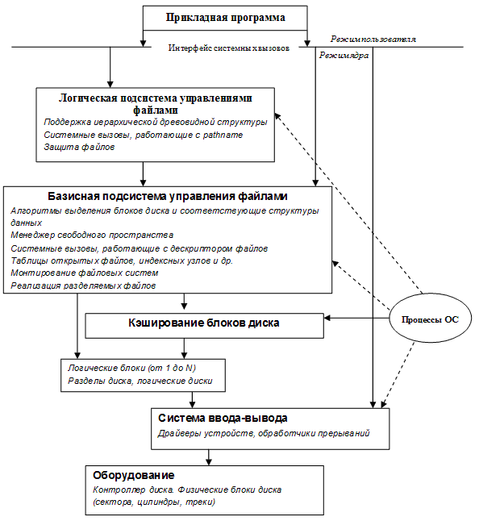

Нижний уровень – оборудование
Устройство жесткого диска:
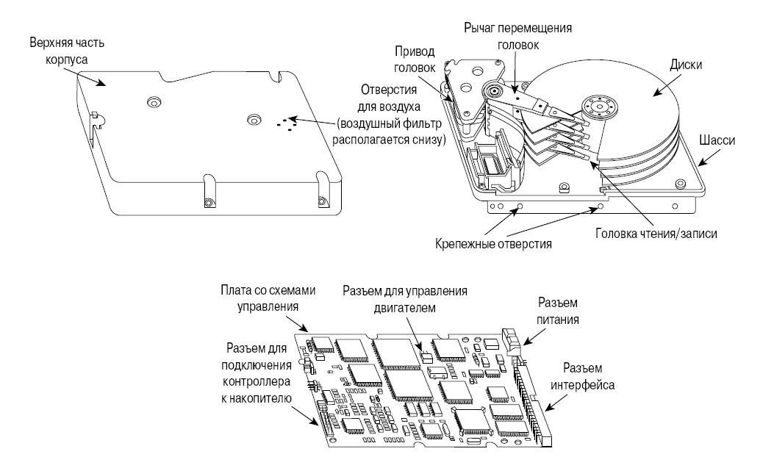
Основные устройства внешней памяти - магнитные диски с подвижными головками, представляющие собой пакеты магнитных пластин (поверхностей), между которыми на одном рычаге двигается пакет магнитных головок.
Шаг движения пакета головок является дискретным, и каждому положению пакета головок логически соответствует цилиндр магнитного диска.
Цилиндры делятся на дорожки (треки), а каждая дорожка размечается на одно и то же количество блоков (секторов) таким образом, что в каждый блок можно записать по максимуму одно и то же число байтов.
Следовательно, для обмена с магнитным диском на уровне аппаратуры нужно указать номер цилиндра, номер поверхности, номер блока на соответствующей дорожке и число байтов, которое нужно записать или прочитать от начала этого блока.
Таким образом, диски могут быть разбиты на блоки фиксированного размера и можно непосредственно получить доступ к любому блоку (организовать прямой доступ к файлам).

Непосредственно с устройствами взаимодействует часть ОС, называемая системой ввода-вывода. Система ввода-вывода предоставляет в распоряжение файловой системы используемое дисковое пространство в виде непрерывной последовательности блоков фиксированного размера.
Система ввода-вывода имеет дело с физическими блоками диска, которые характеризуются адресом. Напр диск 2, цилиндр 75, сектор 11
Файловая система имеет дело с логическими блоками, каждый из которых имеет номер (от 0 или 1 до N). Размер логических блоков файла совпадает или является кратным размеру физического блока диска и может быть задан равным размеру страницы виртуальной памяти, поддерживаемой аппаратурой компьютера совместно с операционной системой.

В структуре системы управления файлами можно выделить
- базисную подсистему, которая отвечает за выделение дискового пространства конкретным файлам,
- более высокоуровневую логическую подсистему, которая использует структуру дерева директорий для предоставления модулю базисной подсистемы необходимой ей информации, исходя из символического имени файла. Она также ответственна за авторизацию доступа к файлам

Процесс работы файловой системы:
1. Стандартный запрос на открытие (open) или создание (create) файла поступает от прикладной программы к логической подсистеме.
2. Логическая подсистема, используя структуру директорий, проверяет права доступа и вызывает базовую подсистему для получения доступа к блокам файла.
3. После этого файл считается открытым, он содержится в таблице открытых файлов, и прикладная программа получает в свое распоряжение дескриптор этого файла.
Дескриптор файла является ссылкой на файл в таблице открытых файлов и используется в запросах прикладной программы на чтение-запись из этого файла.
4. Запись в таблице открытых файлов указывает через систему выделения блоков диска на блоки данного файла. Если к моменту открытия файл уже используется другим процессом, то есть содержится в таблице открытых файлов, то после проверки прав доступа к файлу может быть организован совместный доступ. При этом новому процессу также возвращается дескриптор - ссылка на файл в таблице открытых файлов.

Управление внешней памятью

1. Методы выделения дискового пространства
В ОС используется несколько методов выделения файлу дискового пространства. Для каждого из методов запись в директории, соответствующая символьному имени файла, содержит указатель, следуя которому можно найти все блоки данного файла.

1.1 Выделение непрерывной последовательностью блоков
Простейший способ - хранить каждый файл как непрерывную последовательность блоков диска. При непрерывном расположении файл характеризуется адресом и длиной (в блоках). Файл, стартующий с блока b, занимает затем блоки b+1, b+2, ... b+n-1.

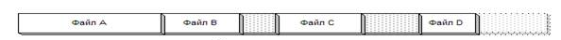

Эта схема имеет два преимущества:
+ ее легко реализовать, так как выяснение местонахождения файла сводится к вопросу, где находится первый блок.
+ она обеспечивает хорошую производительность, так как целый файл может быть считан за одну дисковую операцию.

Непрерывное выделение используется в ОС IBM/CMS, в ОС RSX-11 (для выполняемых файлов) и в ряде других, но в целом этот способ мало распространён из за недостатков.

Недостатки непрерывного размещения:

- В процессе эксплуатации диск представляет собой некоторую совокупность свободных и занятых фрагментов. Не всегда имеется подходящий по размеру свободный фрагмент для нового файла.

- Непрерывное распределение внешней памяти неприменимо до тех пор, пока неизвестен максимальный размер файла. Иногда размер выходного файла оценить легко (при копировании). Чаще, однако, это трудно сделать, особенно в тех случаях, когда размер файла меняется.

- Если места не хватило, то пользовательская программа может быть приостановлена с учетом выделения дополнительного места для файла при последующем рестарте.
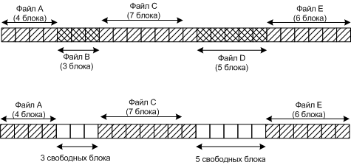
Некоторые ОС используют модифицированный вариант непрерывного выделения - основные блоки файла + резервные блоки. Однако с выделением блоков из резерва возникают те же проблемы, так как приходится решать задачу выделения непрерывной последовательности блоков диска теперь уже из совокупности резервных блоков.

Единственным приемлемым решением перечисленных проблем является периодическое уплотнение содержимого внешней памяти, или "сборка мусора", цель которой состоит в объединении свободных участков в один большой блок. Но это дорогостоящая операция, которую невозможно осуществлять слишком часто.

Таким образом, когда содержимое диска постоянно изменяется, данный метод нерационален. Однако для стационарных файловых систем, например для файловых систем компакт-дисков, он вполне пригоден.

1.2 Связный список
Внешняя фрагментация - основная проблема рассмотренного выше метода - может быть устранена за счет представления файла в виде связного списка блоков диска. Запись в директории содержит указатель на первый и последний блоки файла (иногда в качестве варианта используется специальный знак конца файла - EOF). Каждый блок содержит указатель на следующий блок
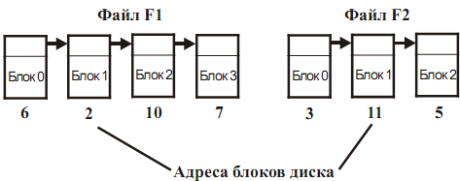
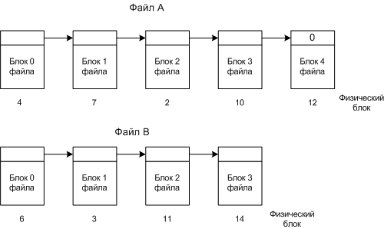
+ Каждый файл представлен в виде цепочки блоков. такой метод позволяет использовать каждый блок диска, не теряя дисковое пространство на фрагментацию (кроме потерь в последних блоках файла)
+ Нет необходимости декларировать размер файла в момент создания.
+ Файл может расти неограниченно.

Связное выделение имеет, однако, несколько существенных недостатков.

- при прямом доступе к файлу для поиска i-го блока нужно осуществить несколько обращений к диску, последовательно считывая блоки от 1 до i-1, то есть выборка логически смежных записей, которые занимают физически несмежные секторы, может требовать много времени. Здесь мы теряем все преимущества прямого доступа к файлу.

- данный способ не очень надежен. Наличие дефектного блока в списке приводит к потере информации в оставшейся части файла и потенциально к потере дискового пространства, отведенного под этот файл.

- для указателя на следующий блок внутри блока нужно выделить место, что не всегда удобно. Емкость блока, традиционно являющаяся степенью двойки (многие программы читают и пишут блоками по степеням двойки), таким образом, перестает быть степенью двойки, так как указатель отбирает несколько байтов.

Поэтому метод связного списка обычно в чистом виде не используется.
Отличия первых двух систем:
1.3 Таблица отображения файлов. Метод связного списка с использованием таблицы в оперативной памяти
Одним из вариантов предыдущего способа является хранение указателей не в дисковых блоках, а в индексной таблице в памяти, которая называется таблицей отображения файлов (FAT - file allocation table ). Этой схемы придерживаются многие ОС (MS-DOS, OS/2, MS Windows и др.)
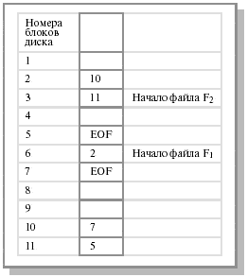
По-прежнему существенно, что запись в директории содержит только ссылку на первый блок. Далее при помощи таблицы FAT можно локализовать блоки файла независимо от его размера. В тех строках таблицы, которые соответствуют последним блокам файлов, обычно записывается некоторое граничное значение, например EOF.

+ Главное достоинство данного подхода состоит в том, что по таблице отображения можно судить о физическом соседстве блоков, располагающихся на диске, и при выделении нового блока можно легко найти свободный блок диска, находящийся поблизости от других блоков данного файла.
- Минусом данной схемы может быть необходимость хранения в памяти этой довольно большой таблицы.

Пример:
Таблица для связного списка
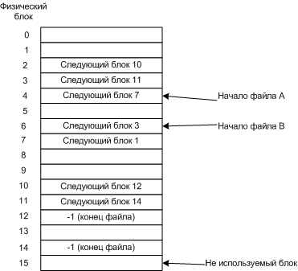

1.4 Метод связного списка с использованием индексных узлов
Наиболее распространенный метод выделения файлу блоков диска - связать с каждым файлом небольшую таблицу, называемую индексным узлом (i-node), которая перечисляет атрибуты и дисковые адреса блоков файла. Запись в директории, относящаяся к файлу, содержит адрес индексного блока. По мере заполнения файла указатели на блоки диска в индексном узле принимают осмысленные значения.
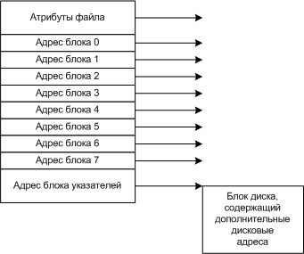

Обычно применяется комбинация одноуровневого и многоуровневых индексов. Первые несколько адресов блоков файла хранятся непосредственно в индексном узле, таким образом, для маленьких файлов индексный узел хранит всю необходимую информацию об адресах блоков диска. Для больших файлов один из адресов индексного узла указывает на блок косвенной адресации. Данный блок содержит адреса дополнительных блоков диска. Если этого недостаточно, используется блок двойной косвенной адресации, который содержит адреса блоков косвенной адресации. Если и этого не хватает, используется блок тройной косвенной адресации.
Структура индексного узла:
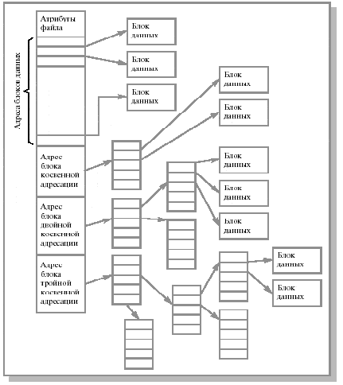

Данную схему используют файловые системы Unix (а также файловые системы HPFS, NTFS и др.). Такой подход позволяет при фиксированном, относительно небольшом размере индексного узла поддерживать работу с файлами, размер которых может меняться от нескольких байтов до нескольких гигабайтов. Существенно, что для маленьких файлов используется только прямая адресация, обеспечивающая максимальную производительность.

Преимущества:

+Быстродействие - имея i-узел можно получить информацию о всех блоках файла, не надо собирать указатели.
+Меньший объем, занимаемый в памяти. В память нужно загружать только те узлы, файлы которых используются.

2. Управление свободным и используемым дисковым пространством
- Используемое/ пространство — это часть дискового пространства, которая уже занята данными, такими как операционная система, программы, документы и другие файлы.
- Свободное пространство — это объем памяти, который ещё не занят и доступен для хранения новых данных.
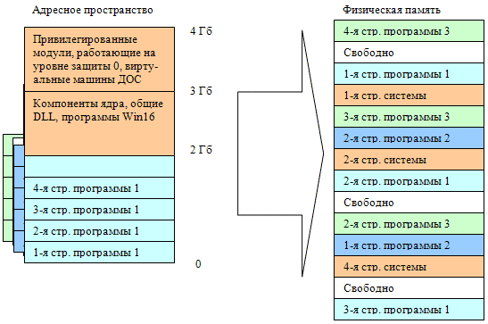
Если на устройстве заканчивается дисковое пространство, это может замедлить работу системы, вызвать ошибки при сохранении файлов или даже привести к сбоям в работе программы. Регулярное мониторинг и очистка устройства помогают поддерживать его производительность.
Дисковое пространство, не выделенное ни одному файлу, также должно быть управляемым. В современных ОС используется несколько способов учета используемого места на диске.

Учет при помощи организации битового вектора
Часто список свободных блоков диска реализован в виде битового вектора (bit map или bit vector). Каждый блок представлен одним битом, принимающим значение 0 или 1, в зависимости от того, занят он или свободен. Hапример, 00111100111100011000001 ...

+ Главное преимущество этого подхода состоит в том, что он относительно прост и эффективен при нахождении первого свободного блока или n последовательных блоков на диске.
Многие компьютеры имеют инструкции манипулирования битами, которые могут использоваться для этой цели. Например, компьютеры семейств Intel и Motorola имеют инструкции, при помощи которых можно легко локализовать первый единичный бит в слове. Также метод учета свободных блоков используется в Apple Macintosh.
- Несмотря на то что размер описанного битового вектора наименьший из всех возможных структур, даже такой вектор может оказаться большого размера. Поэтому данный метод эффективен, только если битовый вектор помещается в памяти целиком, что возможно лишь для относительно небольших дисков.
Например, диск размером 4 Гбайт с блоками по 4 Кбайт нуждается в таблице размером 128 Кбайт для управления свободными блоками. Иногда, если битовый вектор становится слишком большим, для ускорения поиска в нем его разбивают на регионы и организуют резюмирующие структуры данных, содержащие сведения о количестве свободных блоков для каждого региона.

2.2 Учет при помощи организации связного списка
Другой подход - связать в список все свободные блоки, размещая указатель на первый свободный блок в специально отведенном месте диска, попутно кэшируя в памяти эту информацию. в каждом блоке содержится номеров свободных блоков столько, сколько вмешается в блок.
Часто для списка резервируется нужное число блоков в начале диска.
Иногда прибегают к модификации подхода связного списка, организуя хранение адресов n свободных блоков в первом свободном блоке. Первые n-1 этих блоков действительно используются. Последний блок содержит адреса других n блоков и т. д.
Недостатки:
- Требует больше места на диске, если номер блока 32-разрядный, требуется 32бита для номера
- Излишние операции ввода/вывода, т.к. в памяти не хранятся все блоки, а, например, только один блок
Схемы учета памяти, показанные выше:
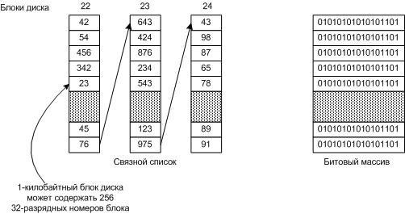

  - Существуют и другие методы, например, свободное пространство можно рассматривать как файл и вести для него соответствующий индексный узел.

Размер блока
Размер логического блока играет важную роль.
- Большие блоки - например, 1Мбайт: большие блоки обеспечивают более высокую скорость обмена с диском но из-за внутренней фрагментации (файл даже 1 байт займет целый блок в 1Мбайт) снижается процент полезного дискового пространства.
- Маленькие блоки: каждый файл будет содержать много блоков. Чтение блока осуществляется с задержками на поиск и вращение, таким образом, файл из многих блоков будет читаться медленно.

- В UNIX системах размер блока фиксирован, и, как правило, равен от 1Кбайта до 4Кбайт.
- В MS-DOS размер блока может быть от 512 до 32 Кбайт в зависимости от размера диска, поэтому FAT16 использовать на дисках больше 500 Мбайт не эффективно.
- В NTFS размер блока фиксирован (от 512байт до 64 Кбайт), как правило, равен примерно 2Кбайтам (от 512байт до 64 Кбайт).

Чтобы ограничить пользователя, существует механизм квот.

Два вида лимитов:
- Жесткие - превышены быть не могут
- Гибкие - могут быть превышены, но при выходе пользователь должен удалить лишние файлы. Если он не удалил, то при следующем входе получит предупреждение, после получения нескольких предупреждений он блокируется.

Наиболее распространенные квоты:
- Объем использования диска
- Количество файлов
- Количество открытых файлов

Структура файловой системы на диске

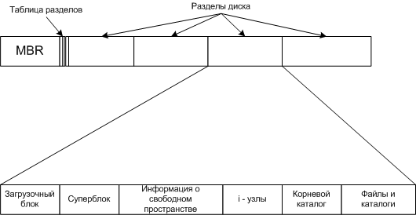

Примерная структура

Конкретные файловые системы могут иметь некоторые различия. На схеме представлена примерная схема того, что в ФС может быть.
Загрузочный блок: Блок загрузки располагается в начале пространства, отведенного под файловую систему, обычно в первом секторе, и содержит программу начальной загрузки, которая считывается в машину при загрузке или инициализации операционной системы. Хотя для запуска системы требуется только один блок загрузки, каждая файловая система имеет свой (пусть даже пустой) блок загрузки.
Суперблок – блок, содержащий общее описание файловой системы, например:
- тип файловой системы;
- размер файловой системы в блоках;
- размер массива индексных узлов;
- размер логического блока.

В файловых системах современных ОС для повышения устойчивости поддерживается несколько копий суперблока.

Массив индексных узлов (ilist) содержит список индексов, соответствующих файлам данной файловой системы. Размер массива индексных узлов определяется администратором при установке системы. Максимальное число файлов, которые могут быть созданы в файловой системе, определяется числом доступных индексных узлов. Массив индексных узлов используется, например, в юникс системах.

В блоках данных хранятся реальные данные файлов. Размер логического блока данных может задаваться при форматировании файловой системы.
Отдельно взятый блок данных может принадлежать одному и только одному файлу в файловой системе.

Корневой каталог: Самый верхний уровень иерархии, который не вложен ни в один другой каталог.
Описанные структуры данных создаются на диске в результате его форматирования (например, утилитами format, makefs и др.). Их наличие позволяет обращаться к данным на диске как к файловой системе, а не как к обычной последовательности блоков.

Некоторые файловые системы

1 Типы файловых систем Windows:
NTFS (файловая система новой технологии) — это стандартная, журналдируемая файловая система для операционных систем Windows, обеспечивающая высокую надежность, безопасность и производительность за счет поддержки функций вроде шифрования, прав доступа к файлам, сжатия и журналирования транзакций. Она позволяет работать с большими файлами и разделами, но имеет ограниченную совместимость с другими операционными системами. В Windows файловая система NTFS отвечает за управление файлами, папками и дисковым пространством.

FAT32:
Подходит для внешних устройств с высокой совместимостью, но имеет ограничение на размер файла (4 ГБ).
exFAT:
Используется для обмена большими файлами между различными операционными системами, снимает лимиты FAT32, но менее функционален, чем NTFS.
ReFS:
Новая файловая система Microsoft, предназначенная для больших дисков с важной информацией, с повышенной устойчивостью к повреждениям.

2. Файловые системы unix

Структура ФС Unix
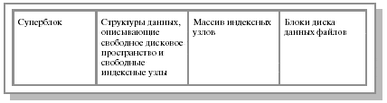

Реализация директорий
Директория (или каталог) — это файл, имеющий вид таблицы и хранящий список входящих в него файлов или каталогов.
Основная задача файлов-директорий - поддержка иерархической древовидной структуры файловой системы. Запись в директории имеет определенный для данной ОС формат, зачастую неизвестный пользователю, поэтому блоки данных файла-директории заполняются не через операции записи, а при помощи специальных системных вызовов (например, создание файла).
Для доступа к файлу ОС использует путь (pathname), сообщенный пользователем. Запись в директории связывает имя файла или имя поддиректории с блоками данных на диске.
В зависимости от способа выделения файлу блоков диска эта ссылка может быть номером первого блока или номером индексного узла. В любом случае обеспечивается связь символьного имени файла с данными на диске.
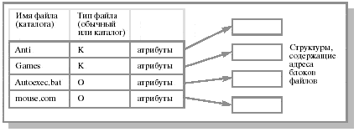
Работа директорий:
1.Когда система открывает файл, она ищет его имя в директории.
2.Затем из записи в директории или из структуры, на которую запись в директории указывает, извлекаются атрибуты и адреса блоков файла на диске.
3.Эта информация помещается в системную таблицу в главной памяти.
4. Все последующие ссылки на данный файл используют эту информацию.

Атрибуты файла можно хранить непосредственно в записи в директории. Однако для организации совместного доступа к файлам удобнее хранить атрибуты в индексном узле, как это делается в Unix.

Примеры реализации директорий в некоторых ОС

Директории в ОС Windows

В операционной системе Windows директории (каталоги) делятся на системные (служебные, созданные системой) и пользовательские (созданные пользователем). Структура каталогов иерархическая: каждый файл или папка хранятся внутри другой папки (каталога) в зависимости от их типа или использования.

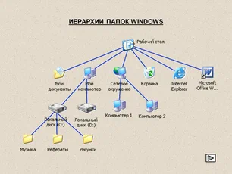

Системные
Некоторые системные директории в Windows:
- Windows — главный каталог, в котором хранятся основные файлы, необходимые для запуска операционной системы.
- Program Files — папка для установленных программных приложений (для 64-разрядных систем).
- System32 — подпапка внутри Windows, содержит важные системные файлы, такие как драйверы, библиотеки DLL и исполняемые файлы, необходимые для работы системы.
- Temp — папка для временных файлов, используется Windows и различными приложениями для хранения временных данных.
- ProgramData — скрытая папка, в которой хранятся файлы программ и операционной системы для всех пользователей.
- $Recycle.Bin — скрытая папка, в которую помещаются удалённые файлы.

Системные директории по умолчанию скрыты, открыть их можно в параметрах проводника (настройка находится в панели управления).
Пользовательские
У каждой учётной записи пользователя есть своя собственная папка пользователя. Обычно она находится в расположении: C:\Users\Username. В этой папке много вложенных папок и файлов, некоторые из которых намеренно скрыты Windows.
Некоторые пользовательские директории:
- «Рабочий стол» — папка для рабочего стола, содержащая ярлыки, файлы и папки, которые пользователь добавил в неё.
- «Документы» — папка, в которой по умолчанию хранятся документы.
- «Загрузки» — папка, в которую веб-браузер и другие приложения Windows загружают файлы из интернета.

Для наиболее распространённых пользовательских папок в интерфейсе File Explorer есть ярлыки. Например, в Windows 10 ярлыки для этих папок находятся в разделах «Быстрый доступ» и «Этот компьютер»

